MFC和Win32

MFC Object和Windows Object的关系
MFC中最重要的封装是对Win32 API的封装，因此，理解Windows Object和MFC Object (C++对象，一个C++类的实例)之间的关系是理解MFC的关键之一。所谓Windows Object（Windows对象）是Win32下用句柄表示的Windows操作系统对象；所谓MFC Object (MFC对象)是C++对象，是一个C++类的实例，这里（本书范围内）MFC Object是有特定含义的，指封装Windows Object的C++ Object，并非指任意的C++ Object。
MFC Object和Windows Object是不一样的，但两者紧密联系。以窗口对象为例：
一个MFC窗口对象是一个C++ CWnd类（或派生类）的实例，是程序直接创建的。在程序执行中它随着窗口类构造函数的调用而生成，随着析构函数的调用而消失。而Windows窗口则是Windows系统的一个内部数据结构的实例，由一个“窗口句柄”标识，Windows系统创建它并给它分配系统资源。Windows窗口在MFC窗口对象创建之后，由CWnd类的Create成员函数创建，“窗口句柄”保存在窗口对象的m_hWnd成员变量中。Windows窗口可以被一个程序销毁，也可以被用户的动作销毁。MFC窗口对象和Windows窗口对象的关系如图2-1所示。其他的Windows Object和对应的MFC Object也有类似的关系。
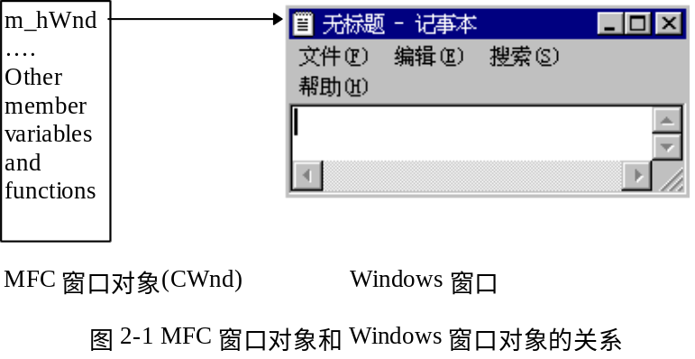

下面，对MFC Object和Windows Object作一个比较。有些论断对设备描述表(MFC类是CDC，句柄是HDC)可能不适用，但具体涉及到时会指出。
- 从数据结构上比较
MFC Object是相应C++类的实例，这些类是MFC或者程序员定义的；
Windows Object是Windows系统的内部结构，通过一个句柄来引用；
MFC给这些类定义了一个成员变量来保存MFC Object对应的Windows Object的句柄。对于设备描述表CDC类，将保存两个HDC句柄。
- 从层次上讲比较
MFC Object是高层的，Windows Object是低层的；
MFC Object封装了Windows Object的大部分或全部功能，MFC Object的使用者不需要直接应用Windows Object的HANDLE（句柄）使用Win32 API，代替它的是引用相应的MFC Object的成员函数。
- 从创建上比较
MFC Object通过构造函数由程序直接创建；Windows Object由相应的SDK函数创建。
MFC中，使用这些MFC Object，一般分两步：
首先，创建一个MFC Object，或者在STACK中创建，或者在HEAP中创建，这时，MFC Object的句柄实例变量为空，或者说不是一个有效的句柄。
然后，调用MFC Object的成员函数创建相应的Windows Object，MFC的句柄变量存储一个有效句柄。
CDC(设备描述表类)的创建有所不同，在后面的2.3节会具体说明CDC及其派生类的创建和使用。
当然，可以在MFC Object的构造函数中创建相应的Windows对象，MFC的GDI类就是如此实现的，但从实质上讲，MFC Object的创建和Windows Object的创建是两回事。
- 从转换上比较
可以从一个MFC Object得到对应的Windows Object的句柄；一般使用MFC Object的成员函数GetSafeHandle得到对应的句柄。
可以从一个已存在的Windows Object创建一个对应的MFC Object； 一般使用MFC Object的成员函数Attach或者FromHandle来创建，前者得到一个永久性对象，后者得到的可能是一个临时对象。
- 从使用范围上比较
MFC Object对系统的其他进程来说是不可见、不可用的；而Windows Object一旦创建，其句柄是整个Windows系统全局的。一些句柄可以被其他进程使用。典型地，一个进程可以获得另一进程的窗口句柄，并给该窗口发送消息。
对同一个进程的线程来说，只可以使用本线程创建的MFC Object，不能使用其他线程的MFC Object。
- 从销毁上比较
MFC Object随着析构函数的调用而消失；但Windows Object必须由相应的Windows系统函数销毁。
设备描述表CDC类的对象有所不同，它对应的HDC句柄对象可能不是被销毁，而是被释放。
当然，可以在MFC Object的析构函数中完成Windows Object的销毁，MFC Object的GDI类等就是如此实现的，但是，应该看到：两者的销毁是不同的。
每类Windows Object都有对应的MFC Object，下面用表格的形式列出它们之间的对应关系，如表2-1所示：
表2-1 MFC Object和Windows Object的对应关系
描述 | Windows句柄 | MFC Object
窗口 | HWND | CWnd and CWnd-derived classes
设备上下文 | HDC | CDC and CDC-derived classes
菜单 | HMENU | CMenu
笔 | HPEN | CGdiObject类，CPen和CPen-derived classes
刷子 | HBRUSH | CGdiObject类，CBrush和CBrush-derived classes
字体 | HFONT | CGdiObject类，CFont和CFont-derived classes
位图 | HBITMAP | CGdiObject类，CBitmap和CBitmap-derived classes
调色板 | HPALETTE | CGdiObject类，CPalette和CPalette-derived classes
区域 | HRGN | CGdiObject类，CRgn和CRgn-derived classes
图像列表 | HIMAGELIST | CImageList和CImageList-derived classes
套接字 | SOCKET | CSocket,CAsynSocket及其派生类

表2-1中的OBJECT分以下几类：
Windows对象，
设备上下文对象，
GDI对象（BITMAP，BRUSH，FONT，PALETTE，PEN，RGN），
菜单，
图像列表，
网络套接字接口。
从广义上来看，文档对象和文件可以看作一对MFC Object和Windows Object，分别用CDocument类和文件句柄描述。
后续几节分别对前四类作一个简明扼要的论述。

Windows Object
用SDK的Win32 API编写各种Windows应用程序，有其共同的规律：首先是编写WinMain函数，编写处理消息和事件的窗口过程WndProc，在WinMain里头注册窗口（Register Window），创建窗口，然后开始应用程序的消息循环。
MFC应用程序也不例外，因为MFC是一个建立在SDK API基础上的编程框架。对程序员来说所不同的是：一般情况下，MFC框架自动完成了Windows登记、创建等工作。
下面，简要介绍MFC Window对Windows Window的封装。

Windows的注册
一个应用程序在创建某个类型的窗口前，必须首先注册该“窗口类”(Windows Class)。注意，这里不是C++类的类。Register Window把窗口过程、窗口类型以及其他类型信息和要登记的窗口类关联起来。
- “窗口类”的数据结构
“窗口类”是Windows系统的数据结构，可以把它理解为Windows系统的类型定义，而Windows窗口则是相应“窗口类”的实例。Windows使用一个结构来描述“窗口类”，其定义如下：
typedef struct _WNDCLASSEX {
UINT cbSize; //该结构的字节数
UINT style; //窗口类的风格
WNDPROC lpfnWndProc; //窗口过程
int cbClsExtra;
int cbWndExtra;
HANDLE hInstance; //该窗口类的窗口过程所属的应用实例
HICON hIcon; //该窗口类所用的像标
HCURSOR hCursor; //该窗口类所用的光标
HBRUSH hbrBackground; //该窗口类所用的背景刷
LPCTSTR lpszMenuName; //该窗口类所用的菜单资源
LPCTSTR lpszClassName; //该窗口类的名称
HICON hIconSm; //该窗口类所用的小像标
} WNDCLASSEX;
从“窗口类”的定义可以看出，它包含了一个窗口的重要信息，如窗口风格、窗口过程、显示和绘制窗口所需要的信息，等等。关于窗口过程，将在后面消息映射等有关章节作详细论述。
Windows系统在初始化时，会注册(Register)一些全局的“窗口类”，例如通用控制窗口类。应用程序在创建自己的窗口时，首先必须注册自己的窗口类。在MFC环境下，有几种方法可以用来注册“窗口类”，下面分别予以讨论。
- 调用AfxRegisterClass注册
AfxRegisterClass函数是MFC全局函数。AfxRegisterClass的函数原型：
BOOL AFXAPI AfxRegisterClass(WNDCLASS *lpWndClass);
参数lpWndClass是指向WNDCLASS结构的指针，表示一个“窗口类”。
首先，AfxRegisterClass检查希望注册的“窗口类”是否已经注册，如果是则表示已注册，返回TRUE，否则，继续处理。
接着，调用::RegisterClass(lpWndClass)注册窗口类；
然后，如果当前模块是DLL模块，则把注册“窗口类”的名字加入到模块状态的域m_szUnregisterList中。该域是一个固定长度的缓冲区，依次存放模块注册的“窗口类”的名字（每个名字是以“\n\0”结尾的字符串）。之所以这样做，是为了DLL退出时能自动取消(Unregister)它注册的窗口类。至于模块状态将在后面第9章详细的讨论。
最后，返回TRUE表示成功注册。
- 调用AfxRegisterWndClass注册
AfxRegisterWndClass函数也是MFC全局函数。AfxRegisterWndClass的函数原型：
LPCTSTR AFXAPI AfxRegisterWndClass(UINT nClassStyle,
HCURSOR hCursor, HBRUSH hbrBackground, HICON hIcon)
参数1指定窗口类风格；
参数2、3、4分别指定该窗口类使用的光标、背景刷、像标的句柄，缺省值是0。
此函数根据窗口类属性动态地产生窗口类的名字，然后，判断是否该类已经注册，是则返回窗口类名；否则用指定窗口类的属性（窗口过程指定为缺省窗口过程），调用AfxRegisterCalss注册窗口类，返回类名。
动态产生的窗口类名字由以下几部分组成（包括冒号分隔符）：
如果参数2、3、4全部为NULL，则由三部分组成。
“Afx”+“:”+模块实例句柄”+“:”+“窗口类风格”
否则，由六部分组成：
“Afx”+“:”+模块实例句柄+“:”+“窗口类风格”+“:”+光标句柄+“:”+背景刷句柄+“:”+像标句柄。比如：“Afx:400000:b:13de:6:32cf”。
该函数在MFC注册主边框或者文档边框“窗口类”时被调用。具体怎样用在5.3.3.3节会指出。
- 隐含的使用MFC预定义的的窗口类
MFC4.0以前的版本提供了一些预定义的窗口类，4.0以后不再预定义这些窗口类。但是，MFC仍然沿用了这些窗口类，例如：
用于子窗口的“AfxWnd”；
用于边框窗口(SDI主窗口或MDI子窗口)或视的“AfxFrameOrView”；
用于MDI主窗口的“AfxMDIFrame”；
用于标准控制条的“AfxControlBar”。
这些类的名字就 是“AfxWnd”、“AfxFrameOrView”、“AfxMdiFrame”、 “AfxControlBar”加上前缀和后缀（用来标识版本号或是否调试版等）。它们使用标准应用程序像标、标准文档像标、标准光标等标准资源。为了使用这些“窗口类”，MFC会在适当的时候注册这些类：或者要创建该类的窗口时，或者创建应用程序的主窗口时，等等。
MFC内部使用了函数
BOOL AFXAPI AfxEndDeferRegisterClass(short fClass)
来帮助注册上述原MFC版本的预定义“窗口类”。参数fClass区分了那些预定义窗口的类型。根据不同的类型，使用不同的窗口类风格、窗口类名字等填充WndClass的域，然后调用AfxRegisterClass注册窗口类。并且注册成功之后，通过模块状态的m_fRegisteredClasses记录该窗口类已经注册，这样该模块在再次需要注册这些窗口类之前可以查一下m_fRegisteredClasses，如果已经注册就不必浪费时间了。为此，MFC内部使用宏
AfxDeferRegisterClass(short fClass)
来注册“窗口类”，如果m_fRegisteredClasses记录了注册的窗口类，返回TRUE，否则，调用AfxEndDeferRegisterClass注册。
注册这些窗口类的例子：
MFC在加载边框窗口时，会自动地注册“AfxFrameOrView”窗口类。在创建视时，就会使用该“窗口类”创建视窗口。当然，如果创建视窗口时，该“窗口类”还没有注册，MFC将先注册它然后使用它创建视窗口。
不过，MFC并不使用”AfxMDIFrame”来创建MDI主窗口，因为在加载主窗口时一般都指定了主窗口的资源，MFC使用指定的像标注册新的MDI主窗口类（通过函数AfxRegisterWndClass完成，因此“窗口类”的名字是动态产生的）。
MDI子窗口类似于上述MDI主窗口的处理。
在MFC创建控制窗口时，如工具栏窗口，如果“AfxControlBar”类还没有注册，则注册它。注册过程很简单，就是调用::InitCommonControl加载通用控制动态连接库。
- 调用::RegisterWndClass。
直接调用Win32的窗口注册函数::RegisterWndClass注册“窗口类”，这样做有一个缺点：如果是DLL模块，这样注册的“窗口类”在程序退出时不会自动的被取消注册(Unregister)。所以必须记得在DLL模块退出时取消它所注册的窗口类。
- 子类化
子类化（Subclass）一个“窗口类”，可自动地得到它的“窗口类”属性。

MFC窗口类CWnd
在Windows系统里，一个窗口的属性分两个地方存放：一部分放在“窗口类”里头，如上所述的在注册窗口时指定；另一部分放在Windows Object本身，如：窗口的尺寸，窗口的位置（X，Y轴），窗口的Z轴顺序，窗口的状态（ACTIVE，MINIMIZED，MAXMIZED，RESTORED…），和其他窗口的关系（父窗口，子窗口…），窗口是否可以接收键盘或鼠标消息，等等。
为了表达所有这些窗口的共性，MFC设计了一个窗口基类CWnd。有一点非常重要，那就是CWnd提供了一个标准而通用的MFC窗口过程，MFC下所有的窗口都使用这个窗口过程。至于通用的窗口过程却能为各个窗口实现不同的操作，那就是MFC消息映射机制的奥秘和作用了。这些，将在后面有关章节详细论述。
CWnd提供了一系列成员函数，或者是对Win32相关函数的封装，或者是CWnd新设计的一些函数。这些函数大致如下。
（1）窗口创建函数
这里主要讨论函数Create和CreateEx。它们封装了Win32窗口创建函数::CreateWindowEx。Create的原型如下：
BOOL CWnd::Create(LPCTSTR lpszClassName,
LPCTSTR lpszWindowName, DWORD dwStyle,
const RECT& rect,
CWnd* pParentWnd, UINT nID,
CCreateContext* pContext)
Create是一个虚拟函数，用来创建子窗口（不能创建桌面窗口和POP UP窗口）。CWnd的基类可以覆盖该函数，例如边框窗口类等覆盖了该函数以实现边框窗口的创建，视类则使用它来创建视窗口。

Create调用了成员函数CreateEx。CWnd::CreateEx的原型如下：
BOOL CWnd::CreateEx(DWORD dwExStyle, LPCTSTR lpszClassName,
LPCTSTR lpszWindowName, DWORD dwStyle,
int x, int y, int nWidth, int nHeight,
HWND hWndParent, HMENU nIDorHMenu, LPVOID lpParam)
CreateEx有11个参数，它将调用::CreateWindowEx完成窗口的创建，这11个参数对应地传递给::CreateWindowEx。参数指定了窗口扩展风格、“窗口类”、窗口名、窗口大小和位置、父窗口句柄、窗口菜单和窗口创建参数。
CreateEx的处理流程将在后面4.4.1节讨论窗口过程时分析。
窗口创建时发送WM_CREATE消息，消息参数lParam指向一个CreateStruct结构的变量，该结构有11个域，其描述见后面4.4.1节对窗口过程的分析，Windows使用和CreateEx参数一样的内容填充该变量。
（2）窗口销毁函数
例如：
DestroyWindow函数 销毁窗口
PostNcDestroy( )，销毁窗口后调用，虚拟函数

（3）用于设定、获取、改变窗口属性的函数，例如：
SetWindowText(CString tiltle) 设置窗口标题
GetWindowText() 得到窗口标题
SetIcon(HICON hIcon, BOOL bBigIcon)；设置窗口像标
GetIcon( BOOL bBigIcon ) ;得到窗口像标
GetDlgItem( int nID)；得到窗口类指定ID的控制子窗口
GetDC(); 得到窗口的设备上下文
SetMenu(CMenu *pMenu); 设置窗口菜单
GetMenu()；得到窗口菜单
…

（4）用于完成窗口动作的函数
用于更新窗口，滚动窗口，等等。一部分成员函数设计成或可重载(Overloaded）函数，或虚拟(Overridden)函数，或MFC消息处理函数。这些函数或者实现了一部分功能，或者仅仅是一个空函数。如：
- 有关消息发送的函数：
SendMessage( UINT message,WPARAM wParam = 0, LPARAM lParam = 0 );
给窗口发送发送消息，立即调用方式
PostMessage(( UINT message,WPARAM wParam = 0, LPARAM lParam = 0 );
给窗口发送消息，放进消息队列
…
- 有关改变窗口状态的函数
MoveWindow( LPCRECT lpRect, BOOL bRepaint = TRUE );
移动窗口到指定位置
ShowWindow(BOOL )；显示窗口，使之可见或不可见
….
- 实现MFC消息处理机制的函数：
virtual LRESULT WindowProc( UINT message, WPARAM wParam, LPARAM lParam ); 窗口过程，虚拟函数

virtual BOOL OnCommand( WPARAM wParam, LPARAM lParam )；处理命令消息
…
- 消息处理函数：
OnCreate( LPCREATESTRUCT lpCreateStruct );MFC窗口消息处理函数，窗口创建时由MFC框架调用
OnClose();MFC窗口消息处理函数，窗口创建时由MFC框架调用
…
- 其他功能的函数

CWnd的导出类是类型更具体、功能更完善的窗口类，它们继承了CWnd的属性和方法，并提供了新的成员函数（消息处理函数、虚拟函数、等等）。
常用的窗口类及其层次关系见图1-1。

在MFC下创建一个窗口对象
MFC下创建一个窗口对象分两步，首先创建MFC窗口对象，然后创建对应的Windows窗口。在内存使用上，MFC窗口对象可以在栈或者堆(使用new创建)中创建。具体表述如下：
- 创建MFC窗口对象。通过定义一个CWnd或其派生类的实例变量或者动态创建一个MFC窗口的实例，前者在栈空间创建一个MFC窗口对象，后者在堆空间创建一个MFC窗口对象。
- 调用相应的窗口创建函数，创建Windows窗口对象。
例如：在前面提到的AppWizard产生的源码中，有CMainFrame（派生于CMDIFrame(SDI)或者CMDIFrameWnd(MDI)）类。它有两个成员变量定义如下：
CToolBar m_wndToolBar;
CStatusBar m_wndStatusBar;
当创建CMainFrame类对象时，上面两个MFC Object也被构造。
CMainFrame还有一个成员函数
OnCreate（LPCREATESTRUCT lpCreateStruct)，
它的实现包含如下一段代码，调用CToolBar和CStatusBar的成员函数Create来创建上述两个MFC对象对应的工具栏HWND窗口和状态栏HWND窗口：
int CMainFrame::OnCreate(LPCREATESTRUCT lpCreateStruct)
{
…
if (!m_wndToolBar.Create(this) ||
!m_wndToolBar.LoadToolBar(IDR_MAINFRAME))
{
TRACE0("Failed to create toolbar\n");
return -1; // fail to create
}

if (!m_wndStatusBar.Create(this) ||
!m_wndStatusBar.SetIndicators(indicators,
sizeof(indicators)/sizeof(UINT)))
{
TRACE0("Failed to create status bar\n");
return -1; // fail to create
}
…
}
关于工具栏、状态栏将在后续有关章节作详细讨论。
在MFC中，还提供了一种动态创建技术。动态创建的过程实际上也如上所述分两步，只不过MFC使用这个技术是由框架自动地完成整个过程的。通常框架窗口、文档框架窗口、视使用了动态创建。介于MFC的结构，CFrameWnd和CView及其派生类的实例即使不使用动态创建，也要用new在堆中分配。理由见窗口的销毁（2.2.5节）。
至于动态创建技术，将在下一章具体讨论。
在Windows窗口的创建过程中，将发送一些消息，如：
在创建了窗口的非客户区(Nonclient area)之后，发送消息WM_NCCREATE；
在创建了窗口的客户区（client area）之后，发送消息WM_CREATE；
窗口的窗口过程在窗口显示之前收到这两个消息。
如果是子窗口，在发送了上述两个消息之后，还给父窗口发送WM_PARENATNOTIFY消息。其他类或风格的窗口可能发送更多的消息，具体参见SDK开发文档。

MFC窗口的使用
MFC提供了大量的窗口类，其功能和用途各异。程序员应该选择哪些类来使用，以及怎么使用他们呢？
直接使用MFC提供的窗口类或者先从MFC窗口类派生一个新的C++类然后使用它，这些在通常情况下都不需要程序员提供窗口注册的代码。是否需要派生新的C++类，视MFC已有的窗口类是否能满足使用要求而定。派生的C++类继承了基类的特性并改变或扩展了它的功能，例如增加或者改变对消息、事件的特殊处理等。
主要使用或继承以下一些MFC窗口类（其层次关系图见图1-1）：
框架类CFrameWnd，CMdiFrameWnd；
文档框架CMdiChildWnd；
视图CView和CView派生的有特殊功能的视图如：列表CListView，编辑CEditView，树形列表CTreeView，支持RTF的CRichEditView，基于对话框的视CFormView等等。
对话框CDialog。
通常，都要从这些类派生应用程序的框架窗口和视窗口或者对话框。

工具条CToolBar
状态条CStatusBar
其他各类控制窗口，如列表框CList，编辑框CEdit，组合框CComboBox，按钮Cbutton等。
通常，直接使用这些类。

在MFC下窗口的销毁
窗口对象使用完毕，应该销毁。在MFC下，一个窗口对象的销毁包括HWND窗口对象的销毁和MFC窗口对象的销毁。一般情况下，MFC编程框架自动地处理了这些。
（1）对CFrameWnd和CView的派生类
这些窗口的关闭导致销毁窗口的函数DestroyWindow被调用。销毁Windows窗口时，MFC框架调用的最后一个成员函数是OnNcDestroy函数，该函数负责Windows清理工作，并在最后调用虚拟成员函数PostNcDestroy。CFrameWnd和CView的PostNcDestroy调用delete this删除自身这个MFC窗口对象。
所以，对这些窗口，如前所述，应在堆（Heap）中分配，而且，不要对这些对象使用delete操作。

（2）对Windows Control窗口
在它们的析构函数中，将调用DestroyWidnow来销毁窗口。如果在栈中分配这样的窗口对象，则在超出作用范围的时候，随着析构函数的调用，MFC窗口对象和它的Windows window对象都被销毁。如果在堆（Heap）中分配，则显式调用delete操作符，导致析构函数的调用和窗口的销毁。
所以，这种类型的窗口应尽可能在栈中分配，避免用额外的代码来销毁窗口。如前所述的CMainFrame的成员变量m_wndStatusBar和m_wndToolBar就是这样的例子。
（3）对于程序员直接从CWnd派生的窗口
程序员可以在派生类中实现上述两种机制之一，然后，在相应的规范下使用。
后面章节将详细的讨论应用程序退出时关闭、清理窗口的过程。

设备描述表

设备描述表概述
当一个应用程序使用GDI函数时，必须先装入特定的设备驱动程序，然后为绘制窗口准备设备描述表，比如指定线的宽度和颜色、刷子的样式和颜色、字体、剪裁区域等等。不像其他Win32结构，设备描述表不能被直接访问，只能通过系列Win32函数来间接地操作。
如同Windows“窗口类”一样，设备描述表也是一种Windows数据结构，用来描述绘制窗口所需要的信息。它定义了一个坐标映射模式、一组GDI图形对象及其属性。这些GDI对象包括用于画线的笔，绘图、填图的刷子，位图，调色板，剪裁区域，及路径(Path)。
表2-2列出了设备描述表的结构和各项缺省值，表2-3列出了设备描述表的类型，表2-4显示设备描述表的类型。
表2-2 设备描述表的结构
属性 | 缺省值
Background color | Background color setting from Windows Control Panel (typically, white)
Background mode | OPAQUE
Bitmap | None
Brush | WHITE_BRUSH
Brush origin | (0,0)
Clipping region | Entire window or client area with the update region clipped, as appropriate. Child and pop-up windows in the client area may also be clipped
Palette | DEFAULT_PALETTE
Current pen position | (0,0)
Device origin | Upper left corner of the window or the client area
Drawing mode | R2_COPYPEN
Font | SYSTEM_FONT (SYSTEM_FIXED_FONT for applications written to run with Windows versions 3.0 and earlier)
Intercharacter spacing | 0
Mapping mode | MM_TEXT
Pen | BLACK_PEN
Polygon-fill mode | ALTERNATE
Stretch mode | BLACKONWHITE
Text color | Text color setting from Control Panel (typically, black)
Viewport extent | (1,1)
Viewport origin | (0,0)
Window extent | (1,1)
Window origin | (0,0)

表2-3 设备描述表的分类
Display | 显示设备描述表，提供对视频显示设备上的绘制操作的支持
Printer | 打印设备描述表，提供对打印机、绘图仪设备上的绘制操作的支持
Memory | 内存设备描述表，提供对位图操作的支持
Information | 信息设备描述表，提供对操作设备信息获取的支持

表2-3中的显示设备描述表又分三种类型，如表2-4所示。
表2-4 显示设备描述表的分类
名称 | 特点 | 功能
Class Device  Contexts | 提供对Win16的向后兼容
Common  Device  Contexts | 在Windows系统的高速缓冲区，数量有限 | Applicaion获取设备描述表时，Windows用缺省值初始化该设备描述表，Application使用它完成绘制操作，然后释放
Private  Device  Contexts | 没有数量限制，用完不需释放一次获取，多次使用 | 多次使用过程中，每次设备描述表属性的任何修改或变化都会被保存，以支持快速绘制

（1）使用设备描述表的步骤
要使用设备描述表，一般有如下步骤：
- 获取或者创建设备描述表；
- 必要的话，改变设备描述表的属性；
- 使用设备描述表完成绘制操作；
- 释放或删除设备描述表。
Common设备描述表通过::GetDC，::GetDCEx，::BeginPaint来获得一个设备描述表，用毕，用::ReleaseDC或::EndPaint释放设备描述表；
Printer设备描述表通过::CreateDC创建设备描述表，用::DeleteDC删除设备描述表。
Memory设备描述表通过::CreateCompatibleDC创建设备描述表，用::DeleteDC删除。
Information设备描述表通过::CreateIC创建设备描述表，用::DeleteDC删除。
（2）改变设备描述表属性的途径
要改变设备描述表的属性，可通过以下途径：
用::SelectObject选入新的除调色板以外的GDI Object到设备描述表中；
对于调色板，使用::SelectPalette函数选入逻辑调色板，并使用::RealizePalette把逻辑调色板的入口映射到物理调色板中。
用其他API函数改变其他属性，如::SetMapMode改变映射模式。

设备描述表在MFC中的实现
MFC提供了CDC类作为设备描述表类的基类，它封装了Windows的HDC设备描述表对象和相关函数。
- CDC类
CDC类包含了各种类型的Windows设备描述表的全部功能，封装了所有的Win32 GDI 函数和设备描述表相关的SDK函数。在MFC下，使用CDC的成员函数来完成所有的窗口绘制工作。
CDC类的结构示意图2-2所示。
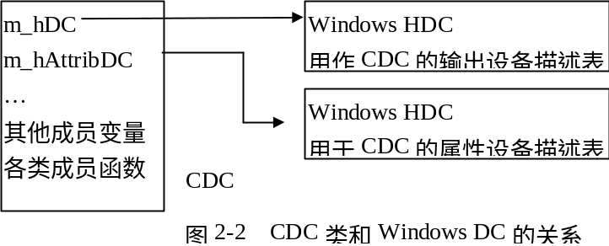
CDC类有两个成员变量：m_hDC，m_hAttribDC，它们都是Windows设备描述表句柄。CDC的成员函数作输出操作时，使用m_Hdc；要获取设备描述表的属性时，使用m_hAttribDC。
在创建一个CDC类实例时，缺省的m_hDC等于m_hAttribDC。如果需要的话，程序员可以分别指定它们。例如，MFC框架实现CMetaFileDC类时，就是如此：CMetaFileDC从物理设备上读取设备信息，输出则送到元文件（metafile）上，所以m_hDC和m_hAttribDC是不同的，各司其责。还有一个类似的例子：打印预览的实现，一个代表打印机模拟输出，一个代表屏幕显示。
CDC封装::SelectObject(HDC hdc，HGDIOBJECT hgdiobject)函数时，采用了重载技术，即它针对不同的GDI对象，提供了名同而参数不同的成员函数：
SelectObject(CPen *pen)用于选入笔；
SelectObject(CBitmap* pBitmap)用于选入位图；
SelectObject(CRgn *pRgn)用于选入剪裁区域；
SelectObject(CBrush *pBrush)用于选入刷子；
SelectObject(CFont *pFont)用于选入字体；
至于调色板，使用SelectPalette(CPalette *pPalette，BOOL bForceBackground )选入调色板到设备描述表，使用RealizePalletter()实现逻辑调色板到物理调色板的映射。
- 从CDC派生出功能更具体的设备描述表
从CDC 派生出四个功能更具体的设备描述表类。层次如图2-3所示。

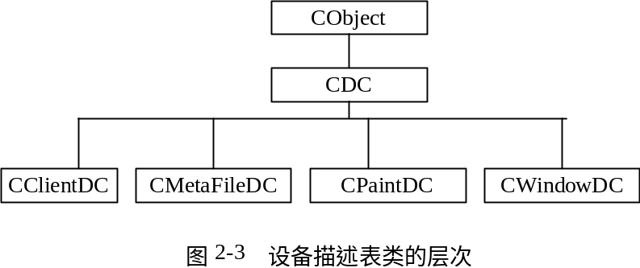

下面，分别讨论派生出的四种设备描述表。
- CCientDC
代表窗口客户区的设备描述表。其构造函数CClientDC(CWnd *pWin)通过::GetDC获取指定窗口的客户区的设备描述表HDC，并且使用成员函数Attach把它和CClientDC对象捆绑在一起；其析构函数使用成员函数Detach把设备描述表句柄HDC分离出来，并调用::ReleaseDC释放设备描述表HDC。
- CPaintDC
仅仅用于响应WM_PAINT消息时绘制窗口，因为它的构造函数调用了::BeginPaint获取设备描述表HDC，并且使用成员函数Attach把它和CPaintDC对象捆绑在一起；析构函数使用成员函数Detach把设备描述表句柄HDC分离出来，并调用::EndPaint释放设备描述表HDC，而::BeginPaint和::EndPaint仅仅在响应WM_PAINT时使用。
- CMetaFileDC
用于生成元文件。
- CWindowDC
代表整个窗口区(包括非客户区)的设备描述表。其构造函数CWindowDC(CWnd *pWin)通过::GetWindowDC获取指定窗口的客户区的设备描述表HDC，并使用Attach把它和CWindowDC对象捆绑在一起；其析构函数使用Detach把设备描述表HDC分离出来，调用::ReleaseDC释放设备描述表HDC。

MFC设备描述表类的使用
- 使用CPaintDC、CClientDC、CWindowDC的方法
首先，定义一个这些类的实例变量，通常在栈中定义。然后，使用它。
例如，MFC中CView对WM_PAINT消息的实现方法如下：
void CView::OnPaint()
{
// standard paint routine
CPaintDC dc(this);
OnPrepareDC(&dc);
OnDraw(&dc);
}
在栈中定义了CPaintDC类型的变量dc，随着构造函数的调用获取了设备描述表；设备描述表使用完毕，超出其有效范围就被自动地清除，随着析构函数的调用，其获取的设备描述表被释放。
如果希望在堆中创建，例如
CPaintDC *pDC；
pDC = new CPaintDC(this)
则在使用完毕时，用delete删除pDC:
delete pDC;

- 直接使用CDC
需要注意的是：在生成CDC对象的时候，并不像它的派生类那样，在构造函数里获取相应的Windows设备描述表。最好不要使用::GetDC等函数来获取一个设备描述表，而是创建一个设备描述表。其构造函数如下：
CDC::CDC()
{
m_hDC = NULL;
m_hAttribDC = NULL;
m_bPrinting = FALSE;
}
其析构函数如下：
CDC::~CDC()
{
if (m_hDC != NULL)
::DeleteDC(Detach());
}
在CDC析构函数中，如果设备描述表句柄不空，则调用DeleteDC删除它。这是直接使用CDC时最好创建Windows设备描述表的理由。如果设备描述表不是创建的，则应该在析构函数被调用前分离出设备描述表句柄并用::RealeaseDC释放它，释放后m_hDC为空，则在析构函数调用时不会执行::DeleteDC。当然，不用担心CDC的派生类的析构函数调用CDC的析构函数，因为CDC::~CDC()不是虚拟析构函数。
直接使用CDC的例子是内存设备上下文，例如：
CDC dcMem; //声明一个CDC对象
dcMem.CreateCompatibleDC(&dc); //创建设备描述表
pbmOld = dcMem.SelectObject(&m_bmBall);//更改设备描述表属性
…//作一些绘制操作

dcMem.SelectObject(pbmOld);//恢复设备描述表的属性
dcMem.DeleteDC(); //可以不调用，而让析构函数去删除设备描述表

GDI对象
在讨论设备描述表时，已经多次涉及到GDI对象。这里，需强调一下：GDI对象要选入Windows 设备描述表后才能使用；用毕，要恢复设备描述表的原GDI对象，并删除该GDI对象。
一般按如下步骤使用GDI对象：
Create or get a GDI OBJECT hNewGdi;

hOldGdi = ::SelectObject(hdc, hNewGdi)
……
::SelectObject(hdc, hOldGdi)
::DeleteObject(hNewGdi)
先创建或得到一个GDI对象，然后把它选入设备描述表并保存它原来的GDI对象；用毕恢复设备描述表原来的GDI对象并删除新创建的GDI对象。
需要指出的是，如果hNewGdi是一个Stock GDI对象，可以不删除（删除也可以）。通过
HGDIOBJ GetStockObject(
int fnObject // type of stock object
);
来获取Stock GDI对象。

- MFC GDI对象
MFC用一些类封装了Windows GDI对象和相关函数，层次结构如图2-4所示：

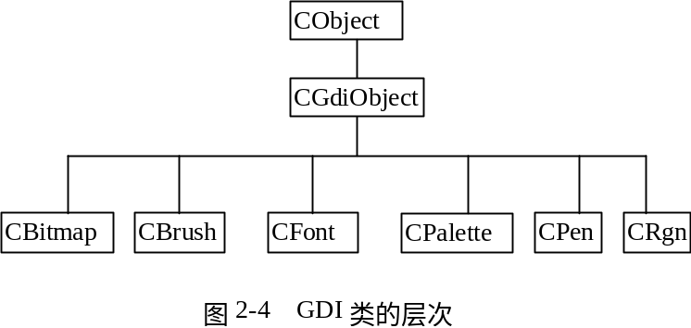
CGdiObject封装了Windows GDI Object共有的特性。其派生类在继承的基础上，主要封装了各类GDI的创建函数以及和具体GDI对象相关的操作。

CGdiObject的构造函数仅仅让m_hObject为空。如果m_hObject不空，其析构函数将删除对应的Windows GDI对象。MFC GDI对象和Windows GDI对象的关系如图2-5所示。
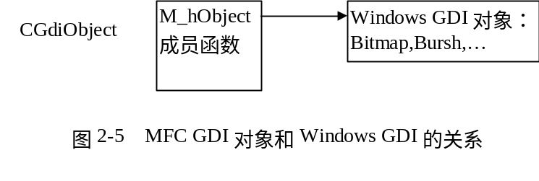
- 使用MFC GDI类的使用
首先创建GDI对象，可分一步或两步创建。一步创建就是构造MFC对象和Windows GDI对象一步完成；两步创建则先构造MFC对象，接着创建Windows GDI对象。然后，把新创建的GDI对象选进设备描述表，取代原GDI对象并保存。最后，恢复原GDI对象。例如：
void CMyView::OnDraw(CDC *pDC)
{
CPen penBlack; //构造MFC CPen对象
if (penBlack.CreatePen(PS_SOLID, RGB(0, 0, 0)))
{
CPen *pOldPen = pDC->SelectObject(&penBlack)); //选进设备表，保存原笔
…
pDC->SelectObject(pOldPen); //恢复原笔
}else
{
…
}
}
和在SDK下有一点不同的是：这里没有DeleteObject。因为执行完OnDraw后，栈中的penBlack被销毁，它的析构函数被调用，导致DeleteObject的调用。
还有一点要说明：
pDC->SelectObject(&penBlack)返回了一个CPen *指针，也就是说，它根据原来PEN的句柄创建了一个MFC CPen对象。这个对象是否需要删除呢？不必要，因为它是一个临时对象，MFC框架会自动地删除它。当然，在本函数执行完毕把控制权返回给主消息循环之前，该对象是有效的。
关于临时对象及MFC处理它们的内部机制，将在后续章节详细讨论。
至此，Windows编程的核心概念：窗口、GDI界面（设备描述表、GDI对象等）已经陈述清楚，特别揭示了MFC对这些概念的封装机制，并简明讲述了与这些Windows Object对应的MFC类的使用方法。还有其他Windows概念，可以参见SDK开发文档。在MFC的实现上，基本上仅仅是对和这些概念相关的Win32函数的封装。如果明白了MFC的窗口、GDI界面的封装机制，其他就不难了。

